# maven项目相关问题解决方案

## 解决maven工程在tomcat部署后WEB-INF下没有lib目录

解决方法

右击项目->properties->deployment->deployment assembly->add->java build path Entries->maven dependencies->finish

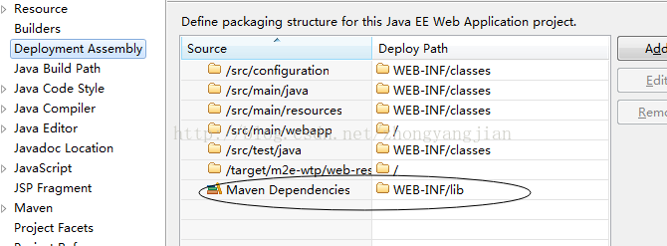

## 解决pom头部显示unknown

解决办法，在pom文件的properties中添加maven插件属性版本指定3.1.1

这个错误是由于springboot版本引起的

